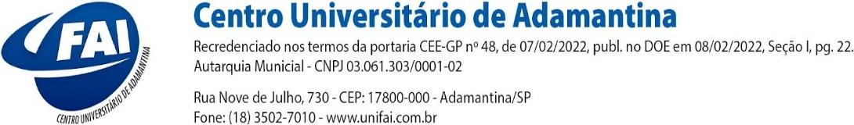

FORMULÁRIO PARA SOLICITAÇÃO DE APROVEITAMENTO DE HORAS PARA ESTÁGIO

Sr(a). Coordenador(a) de Estágios da UNIFAI

Eu, ,
R. A. nº. ........................./.............., aluno do ............. termo do curso de
....................................................... regularmente matriculado na disciplina
.................................................................................................., com carga horária total
de .......... horas, venho através deste, conforme item 16 do regulamento geral dos estágios, solicitar deferimento do aproveitamento de horas da carga horária de
estágio curricular obrigatório, tendo ciência da manutenção das exigências de acompanhamento supervisionado, elaboração de relatório e demais exigências acadêmicas.
Para apreciação, encaminho os documentos anexos:

- Cópia da carteira de trabalho (identificação pessoal e registro profissional na empresa com data) que comprovam o vínculo de atuação profissional.
- Declaração da empresa, em papel timbrado, com carimbo e assinatura do responsável, informando que o aluno compõe seu quadro de funcionários constando carga horária de trabalho semanal e as atividades desenvolvidas pelo mesmo, os quais demonstram a compatibilidade destas com as exigidas na ementa da disciplina.
Adamantina, de de

Assinatura

PROF. RESPONSÁVEL PELO ESTÁGIO  ( )Deferido ( )Indeferido  / / | DEPARTAMENTO DE ESTÁGIO  ( )Deferido ( )Indeferido  / /
Assinatura | Assinatura

